OBJEKTŲ APRAŠYMAS IR FOTOFIKSACIJOS

Dirbtuvių pastato bendras plotas – 62,24 m², užstatytas plotas – 70 m². Statybos metai – 1962. Aukštų skaičius – 1. Žymėjimas plane 4P1p. Išorinės sienos – plytų, tinkuotos. Stogo forma – dvišlaitis stogas su išorine lietaus vandens nuo pastato pašalinimo sistema. Stogo dangos tipas – asbestcemenčio. Pastato nuogrindą atstoja asfalto danga, privesta iki pastato. Cokolis tinkuotas, dažytas. Išorinės sienos tinkuotos, dažytos. Pastato stogo šlaitas pietų kryptimi dengtas asbestcemenčio banguotais lakštais. Lakštai pasidengę apnašomis, išsikilnoję, susidėvėję. Stogo dalis šiaurės kryptimi dengtas banguotais metalo lakštais. Lietloviai, lietvamzdžiai pakeisti. Kaminas apskardintas.
Garažo pastato bendras plotas – 148,49 m², užstatytas plotas – 180 m². Statybos metai – 1962. Aukštų skaičius – 1. Žymėjimas plane 3G1p. Išorinės sienos – plytų, tinkuotos. Stogo forma – dvišlaitis stogas su išorine lietaus vandens nuo pastato pašalinimo sistema. Stogo dangos tipas – asbestcementis. Pastato nuogrindą atstoja asfalto danga, privesta iki pastato. Cokolis tinkuotas, dažytas. Išorinės sienos tinkuotos, dažytos. Pastato stogo šlaitas pietų kryptimi dengtas asbestcemenčio banguotais lakštais. Lakštai pasidengę apnašomis, išsikilnoję, susidėvėję. Stogo šlaitas šiaurės kryptimi dengtas banguotais metalo lakštais. Lietloviai, lietvamzdžiai pakeisti.

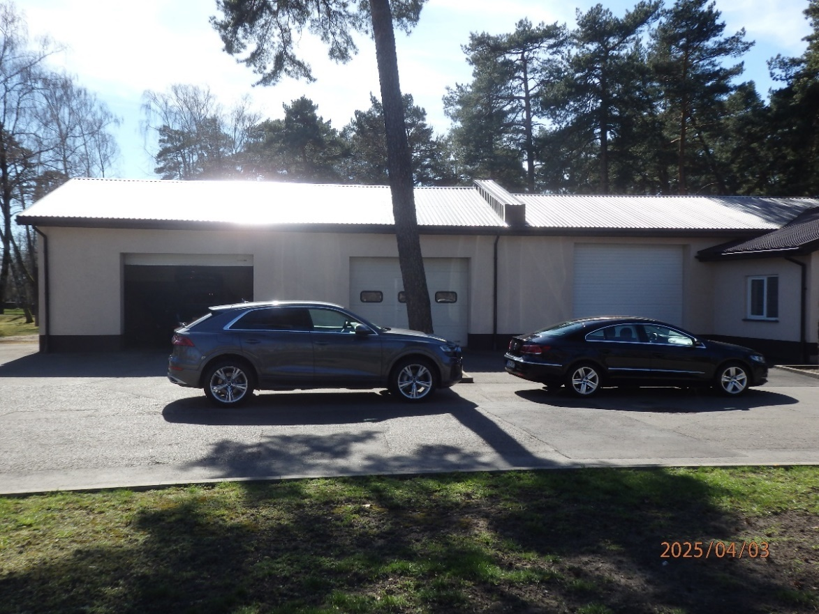
1 pav. Pastato - Garažas (Unikalus Nr. 2196-2005-9039) šiaurinis fasadas
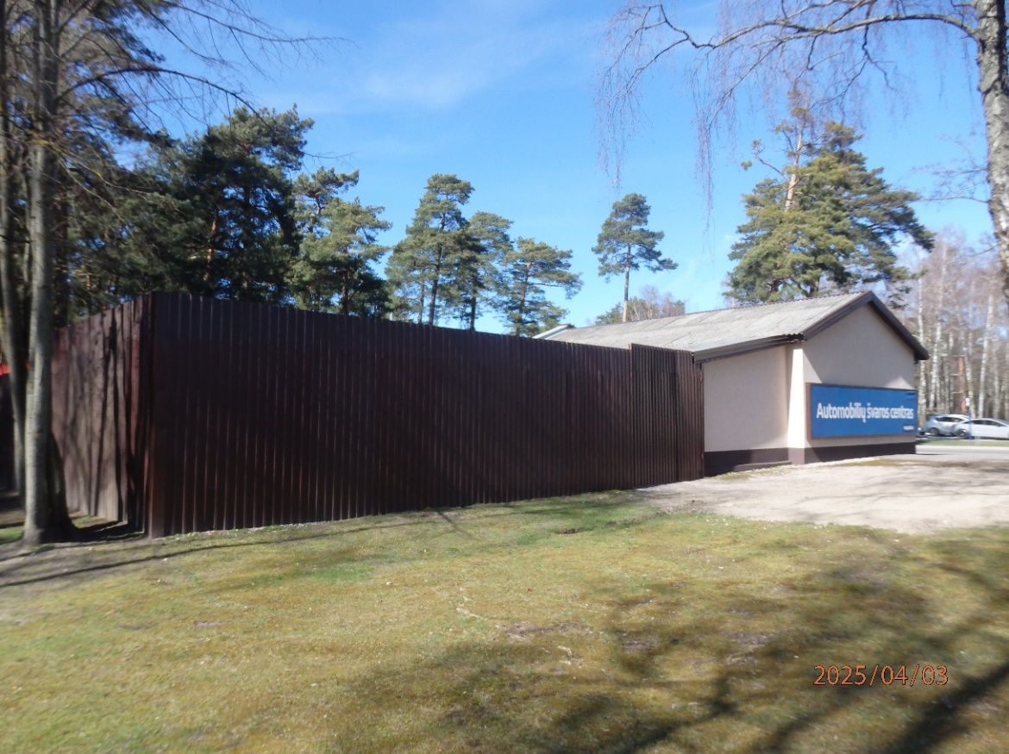
2 pav. Pastato - Garažas (Unikalus Nr. 2196-2005-9039) rytinis fasadas

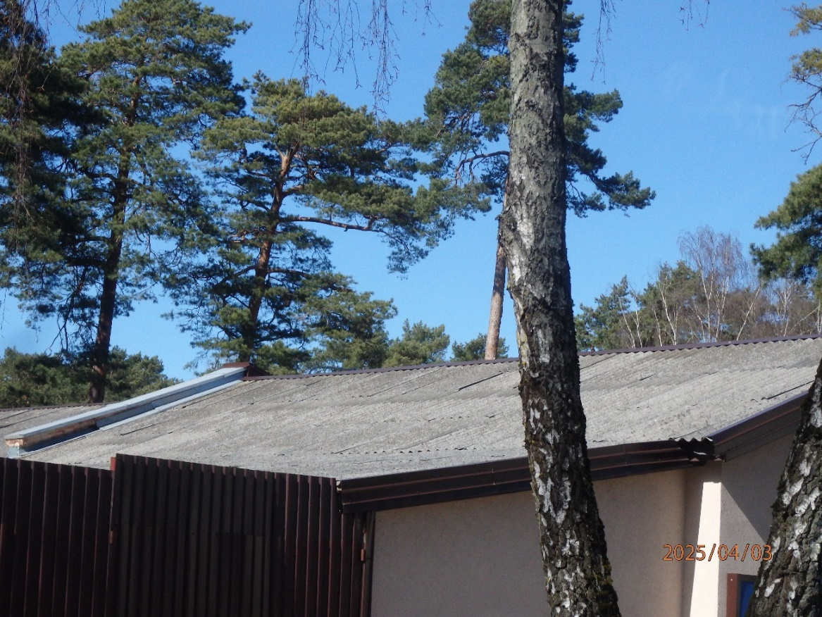
3 pav. Pastato - Garažas (Unikalus Nr. 2196-2005-9039) stogo pietinis šlaitas
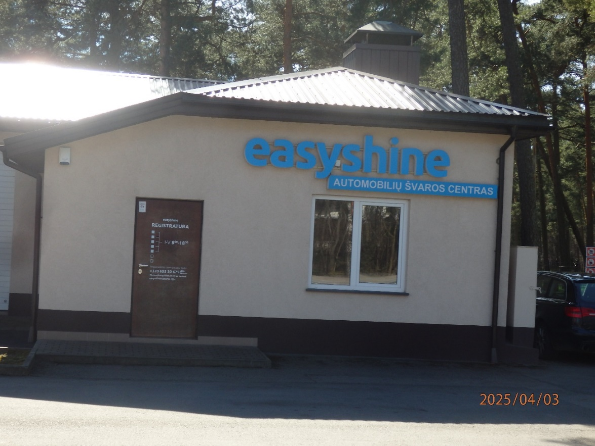
4 pav. Pastato - Dirbtuvės (Unikalus Nr. 2196-2005-9017) šiaurinis fasadas

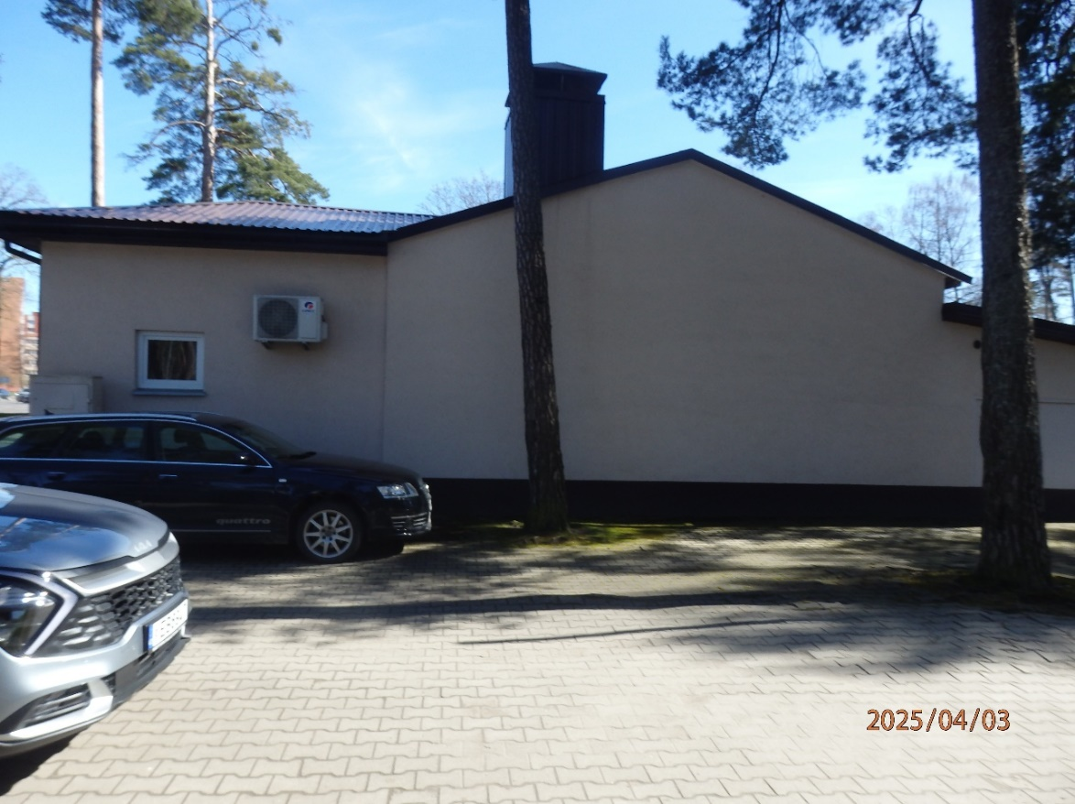
5 pav. Pastato - Dirbtuvės (Unikalus Nr. 2196-2005-9017) vakarinis fasadas
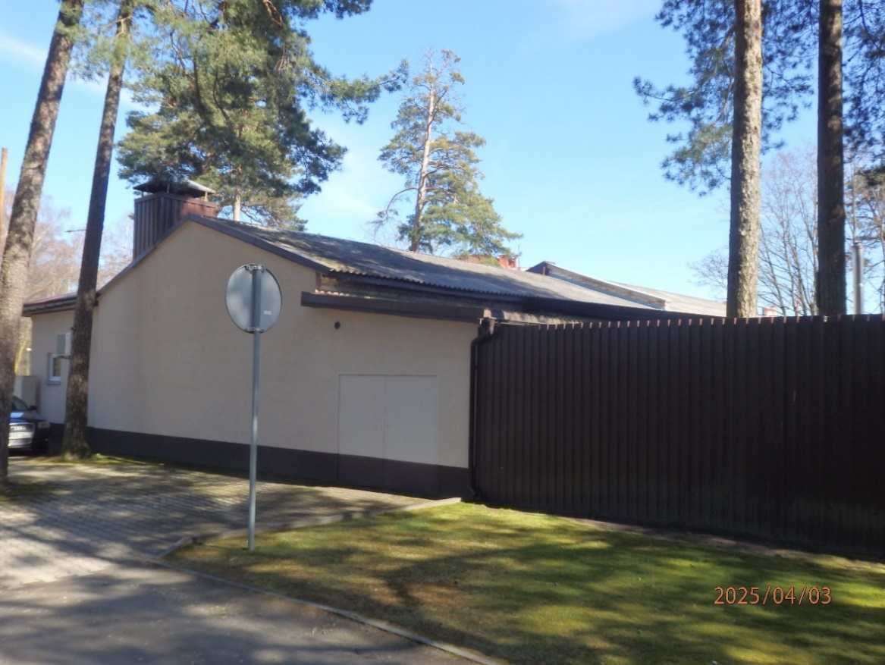
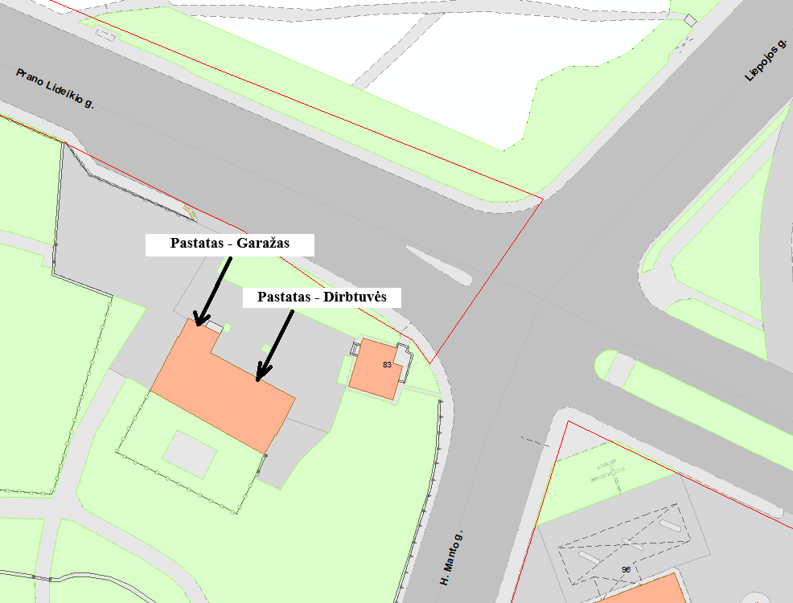
6 pav. Pastato - Dirbtuvės (Unikalus Nr. 2196-2005-9017) vakarinis fasadas

7 pav. Pastatų - Dirbtuvės (Unikalus Nr. 2196-2005-9017) ir Garažas (Unikalus Nr. 2196-2005-9039) žymėjimas geografinėje informacinėje sistemoje (GIS)

